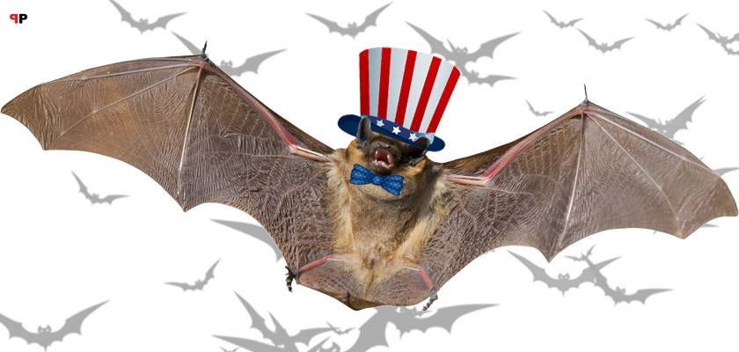

Skutečná příčina války na Ukrajině: Nord Stream 2. Nesměl být spuštěn za žádných okolností. Nešlo jen o byznys. Hrůza z propojení Německa a Ruska je v USA přímo mystická. Rozděl a panuj – o to šlo
Protiproud, 16. 5. 2022
MIKE WHITNEY objasňuje, proč se USA rozhodly podniknout na Ukrajině jakékoli riskantní kroky, aby zabránily spolupráci Německa Ruska, protože důsledky viděly jako totální ohrožení svých chřadnoucích světovládných ambicí.
„Prvotním zájmem Spojených států, o které jsme po staletí vedli války – První, Druhou a Studenou – byl vztah mezi Německem a Ruskem. Protože pokud by byli sjednoceni, jsou jedinou silou, která nás může ohrozit. Naší hlavní povinností je zajistit, aby se to nestalo," řekl George Friedman, generální ředitel STRATFOR v The Chicago Council on Foreign Affairs.
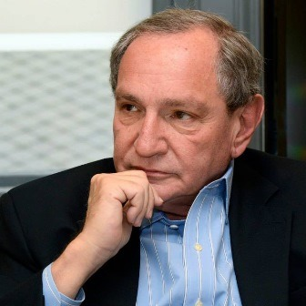
George Friedman
Ukrajinská krize nemá s Ukrajinou nic společného. Řeč je pouze o Německu, konkrétně o rusko-německém plynovodu Nord Stream 2. Pro Washington byl projekt od počátku hrozbou jeho nadvlády nejen v Evropě, a snažil se proto stavbu sabotovat na každém kroku.
Nord Stream 2 byl plně funkční a připravený k použití. Pokud by němečtí regulátoři poskytli konečnou certifikaci, dodávky plynu by už nešlo zastavit. Němečtí spotřebitelé a podniky by měli mít spolehlivý zdroj čisté a levné energie, Rusko zase násobek svých příjmů z plynu. Win-win situace pro obě strany.

Boj o přežití Ameriky
Pro establishment USA to znamenalo katastrofu. Nemohl připustit, aby Německo ještě více odebíralo ruský plyn – nejen z byznysových důvodů. Ale především proto, že dobrý obchod buduje důvěru a důvěra vede zase k další expanzi obchodu. Jak se vztahy oteplují, ruší se více obchodních bariér, zmírňují se regulace, roste cestování a turistika – a na tom se vyvíjí i nová bezpečnostní architektura.
Ve světě, kde jsou Německo a Rusko přáteli a obchodními partnery, nejsou potřeba americké vojenské základny, nejsou potřeba drahé zbraně a raketové systémy vyrobené v USA – a vlastně pak není potřeba ani NATO. Není také nutné provádět transakce s energií v amerických dolarech nebo hromadit americké státní dluhopisy, aby se vyrovnaly účty. Transakce mezi obchodními partnery mohou být nakonec prováděny v jejich vlastních měnách, což nutně vede k prudkému poklesu hodnoty dolaru a dramatickému posunu americké ekonomické síly.
To byl důvod, proč se Bidenova administrativa stavěla tak ostře proti zprovoznění Nord Streamu 2. To potrubí fakticky znamenalo okno do budoucnosti; budoucnosti, ve které Evropa s Asií k sobě přiblíží do masivní zóny volného obchodu, což zvýší jejich vzájemnou moc a prosperitu – zatímco USA zůstanou mimo.
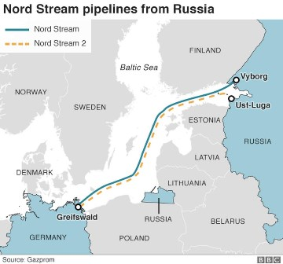
Vřelejší vztahy mezi Německem a Ruskem by totiž signalizovaly konec „unipolárního“ světového řádu, nastoleného USA po rozpadu SSSR. Německo-ruská aliance by tak dramaticky urychlila úpadek supervelmoci, která se v současnosti tak jako tak blíží k propasti. To by hlavní důvod, proč byl Washington odhodlán udělat vše, aby sabotoval Nord Stream 2 a udržel Německo na své oběžné dráze: boj o přežití.

Náprava dle známé metody
A tak se objevila Ukrajina. Stala se záchrannou brzdou Washingtonu pro torpédování Nord Streamu a vražení klínu mezi Německo a Rusko. Strategie jak z první stránky Příručky zahraniční politiky USA v rubrice: Rozděl a panuj.
Washington musel vytvořit dojem, že Rusko představuje pro Evropu bezpečnostní hrozbu, a že Putin je krvežíznivý agresor se vznětlivou povahou, kterému nelze věřit. Za tímto účelem dostala média za úkol znovu a znovu opakovat: „Rusko plánuje invazi na Ukrajinu“.
O čem naopak důsledně pomlčela, že Rusko nenapadlo žádnou zemi od rozpadu Sovětského svazu, zatímco USA ve stejném období napadly nebo svrhly režimy ve více než 50 zemích. Že udržují přes 800 vojenských základen v zemích po celém světě. O tom ani slovo. Místo toho se média ovládaná miliardáři a nadnárodními korporacemi soustředila pouze na „zlého Putina“, který (kvůli plánovanému útoku Američany řízeného kyjevského režimu na Doněck) nashromáždil 100 000 vojáků podél ukrajinské hranice, a tím prý hrozil, že celou Evropu uvrhne do další krvavé války.
Veškerá hysterická válečná propaganda byla vytvořena se záměrem vyrobit krizi, a tu pak využít k izolaci, démonizaci, a nakonec k rozštěpení Ruska na menší celky. Skutečným cílem, kvůli které bylo nutno vytvořit ukrajinskou krizi, však nebylo Rusko, ale Německo. Michael Hudson v The Uni Review napsal:
„Jediný způsob, jak mohou Spojené státy zablokovat evropské nákupy ruského plynu, je donutit Rusko k vojenské akci, a pak tvrdit, že reakce Západu za ni převáží jakýkoli národní ekonomický zájem. Jasně to se svou obvyklou „hroší elegancí“ doznala náměstkyně ministra zahraničí Victoria Nulandová již 27. ledna: „Pokud Rusko napadne Ukrajinu, Nord Stream 2 se už nepohne vpřed.“

Doznání
Máme to tedy černé na bílém: Bidenův tým potřeboval „přinutit Rusko k vojenské reakci“ s cílem sabotovat Nord Stream. Musel vytvořit provokaci, která přiměje Putina poslat vojáky na obranu etnických Rusů ve východní části Ukrajiny. Pokud Putin spolkne návnadu (a nemůže ji nespolknout, protože jinak Kyjev s americkými zbraněmi a „poradci“ skutečně na Donbas a Krym zaútočí) odpověď bude rychlá a tvrdá: Média začnou hystericky volat o hrozbě pro celou Evropu, evropští představitelé zemí EU budou Putina odsuzovat jako „nového Hitlera“.
To byla v kostce strategie Washingtonu, která měla novému a nezkušenému německému kancléři Olafu Scholzovi zabránit uvedení Nord Streamu do provozu konečným schvalovacím procesem.
Proč tedy ale předtím Bidenova administrativa naopak lobovala v Kongresu, aby NEUVALIL na projekt další sankce? Odpověď je jednoduchá: Domácí politika. Německo, vyřazující z provozu své poslední jaderné elektrárny, bezpodmínečně potřebovalo ruský zemní plyn, aby tuto energii nahradilo. V takové chvíli by se stala hrozba amerických ekonomických sankcí jen dráždidlem pro Němce, kteří by to pokládali za další americké vměšování. Proč Spojené státy zasahují do našich energetických rozhodnutí?“ ptal by se průměrný Němec. A on se skutečně ptal.

Vnucená sebevražda „spojencům“
A Al-Džazíra přinesla rozhovor se Stefanem Meisterem, expertem na Rusko a východní Evropu z Německé rady pro zahraniční vztahy, v němž řekl: „Němci většinou projekt podporují, proti plynovodu je jen část elit a médií … Čím více USA mluví o sankcích nebo projekt kritizují, tím více se stává v německé společnosti populárním," řekl.
Veřejné mínění prostě pevně stálo za Nord Streamem, a tak se Washington rozhodl pro mnohokrát vyzkoušenou klasickou operaci. Donutit Německo k zablokování plynovodu násilím – a to jakoukoli cestou. Tou se stala „ukrajinská krize“ – tedy takzvané vnější nebezpečí pro Evropu. A Scholz, který si je samozřejmě vědom, že jde o sebevraždu, už nemohl jednat jinak.
Prostě jak řekl klasik americké zahraniční politiky: Hned druhé největší nebezpečí – vedle toho být nepřítelem Spojených států – je být jejich přítelem a spojencem.
Michael Whitney je geopolitický a sociální analytik z Washingtonu. Je vědeckým pracovníkem Centra pro výzkum globalizace (CRG).

